- 绿水青山一张图系统
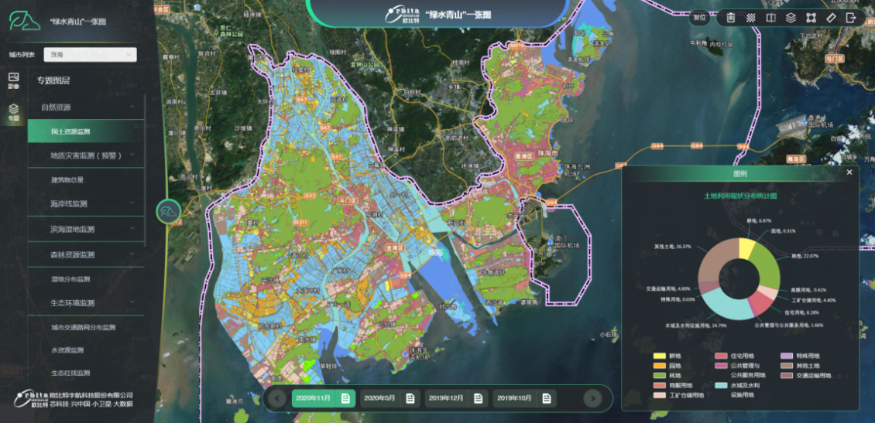
基于卫星遥感大数据、人工智能及数字政府为一体的“绿水青山一张图”服务平台，瞄准自然资源、空间规划、国土资源、城市管理、生态环境、应急管理等应用领域，以“数字可共享、运营智慧化、数据中心化、业务全覆盖”为四大目标，结合欧比特卫星数据采集优势，形成以数据采集、大数据处理和人工智能决策支持为核心的“绿水青山管控决策支持系统”。该系统以准实时、高光谱、多波段的卫星大数据促进“数字经济”发展，提供有效的政府管控及领导决策支持服务。

